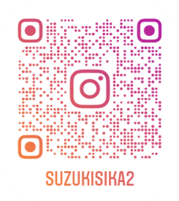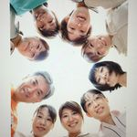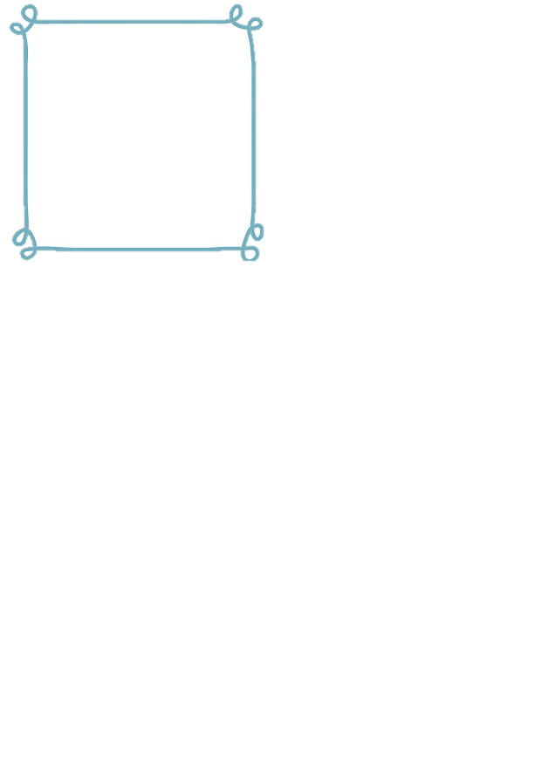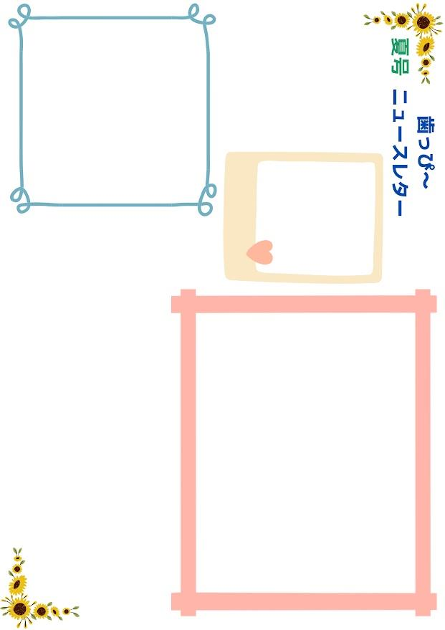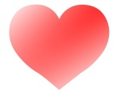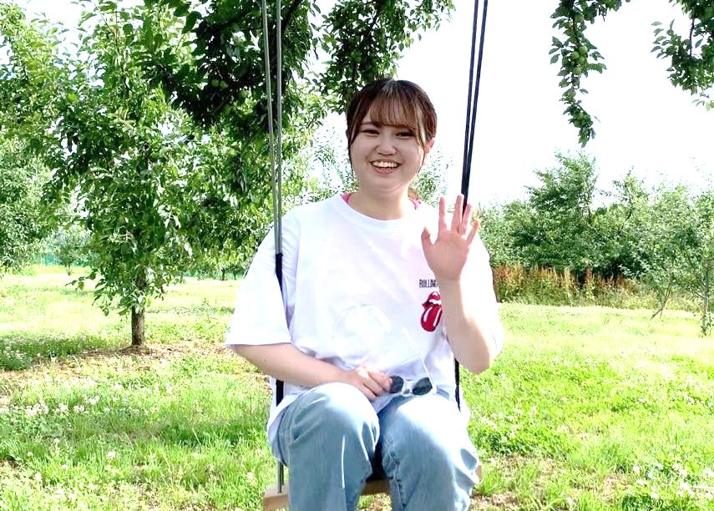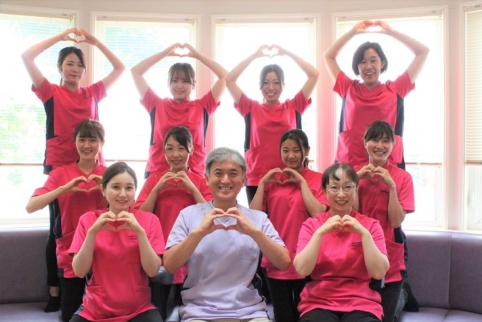

**Instagram**

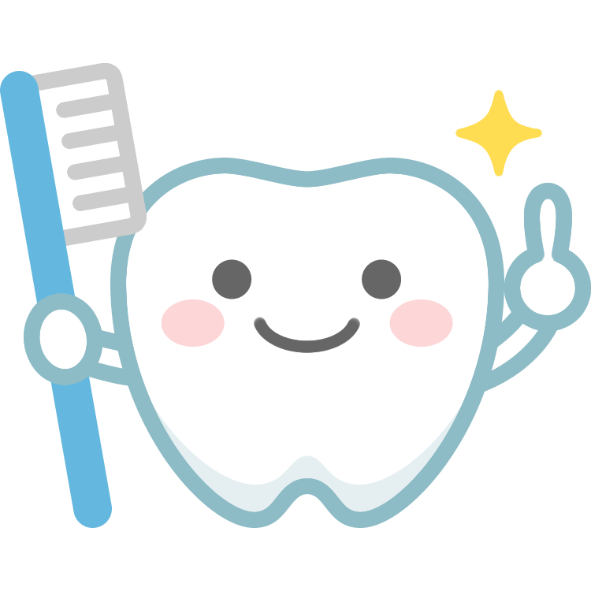

４月から鈴木歯科クリニックの

一員となりました！

人見知りですがお話は好きです

皆様と沢山お話できたらと思います

これからよろしくお願いします！

**鈴木歯科クリニック**

**SDGｓ活動報告**

やまがた福わたし様への活動へのご協力ありがとうございます。

実際に受け取られた方のお声をご紹介させて頂きます。

**VOICE**

**男の子二人を抱え生活に困って食材を買う事が出来なくなってしまい…。かろうじてあったお米だけの日々が続いていた我が家でした。お米だけの日々だった我が家に届いた大きな段ボール一杯に入っていた沢山の食品をみましたら、気持ちがとても救われたのを今も忘れません。（食べ物の力って大きいですね）沢山の人や企業様への善意にとても感謝しています。食べ盛りとの事もあり送って頂いた食材等（お米やお菓子全て）我が家では一週間で食べ終えてしまいました。**

皆様の周りで、鈴木歯科クリニックでお役にたつことがありましたら、ぜひ

お声をかけてください！！

フォローとイイね

よろしくお願いします！！

よしだ　りお

歯科衛生士吉田琳音です！

**鈴木歯科クリニック全員勢揃いでハートマークで集合写真を撮影しました！！**

**笑顔で暑い夏を乗り切りますヽ(^o^)丿**

おめめが

くりくりの

りおちゃん

公式LINE

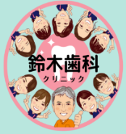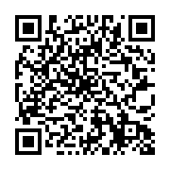

＠suzukisika